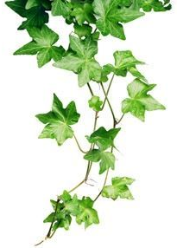
Рекомендации для воспитателей

- Педагогам необходимо стараться не занимать время,
отведенное для игры другими видами деятельности.
2. Создать игровую среду в соответствии с возрастными особенностями, учитывать уровень развития детей, игровая среда должна быть динамичной. Атрибуты сюжетно-ролевой игры должны быть расположены в легко доступном для детей месте. Иногда атрибуты формируются в специально установленном порядке, а иногда детям предоставляется возможность создать игровую среду самостоятельно.
3. Эффективным приемом руководства играми детей младшего дошкольного возраста является прямое участие педагога в игре детей на главных ролях, причем первоначально рекомендуется использовать индивидуальную игру с данным ребенком, а в конце четвертого года жизни рекомендуется применять игру педагога с подгруппой детей.
4. В руководстве детей большое место занимает косвенные приемы руководства, чтобы не мешать ребенку, самостоятельно играть, т.к. только самостоятельная сюжетно-ролевая игра в наибольшей степени способствует развитию ребенка.
5. Руководство игрой должно строиться на основе результатов наблюдения за самостоятельной сюжетно-ролевой игрой детей.
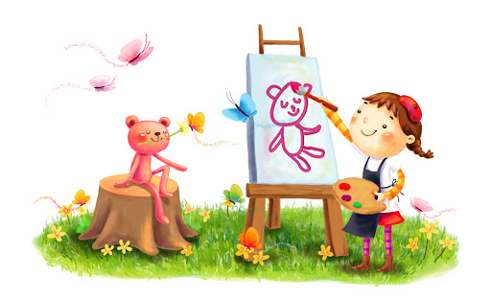
6. Педагог должен как можно чаще ставить ребенка в позицию «взрослого». Это способствует развитию самостоятельности у детей.

